2015年4月高等教育自学考试全国统一命题考试[[微信公众号：ikaoti]
英语(一)试卷
(课程代码00012)
一、阅读判断(本大题共l0小题，每小题l分，共10分)[最新年份咨询qq593777558]
下面的短文后列出了l0个句子。请根据短文的内容对每个句子作出判断：如果该句提供
的是正确信息，选择A；如果该句提供的是错误信息，选择B；如果该句的信息文中没有[最新年份咨询qq593777558]
提及，选择C。在答题卡上将答案选项涂黑。未涂、错涂或多涂均无分。
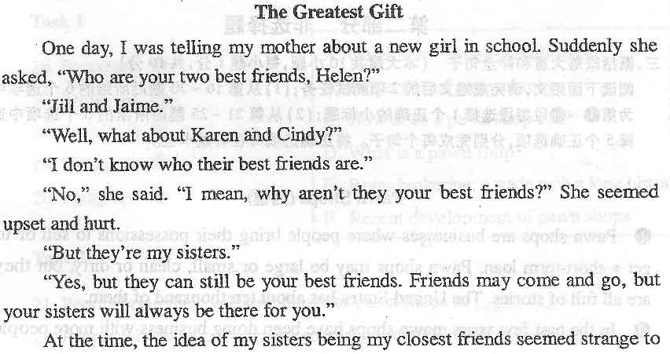
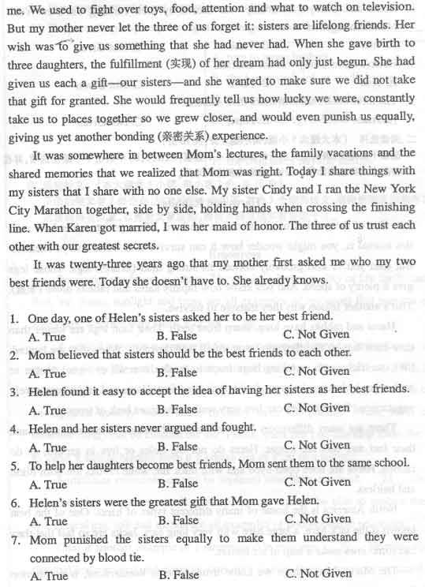
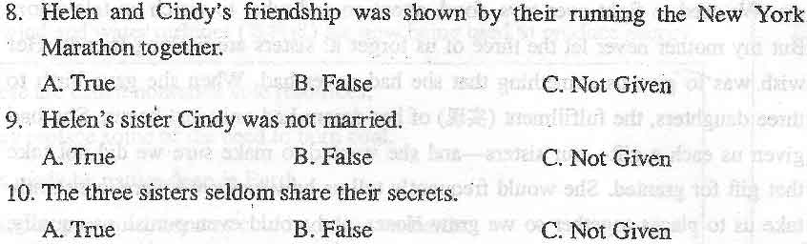
二、阅读选择(本大题共5小题，每小题2分，共10分)
阅读下面短文，请从短文后所给各题的4个选项(A、
B.
C.D)中选出1个最佳选项，并在答题卡上将该项涂黑。未涂、错涂或多涂均无分。
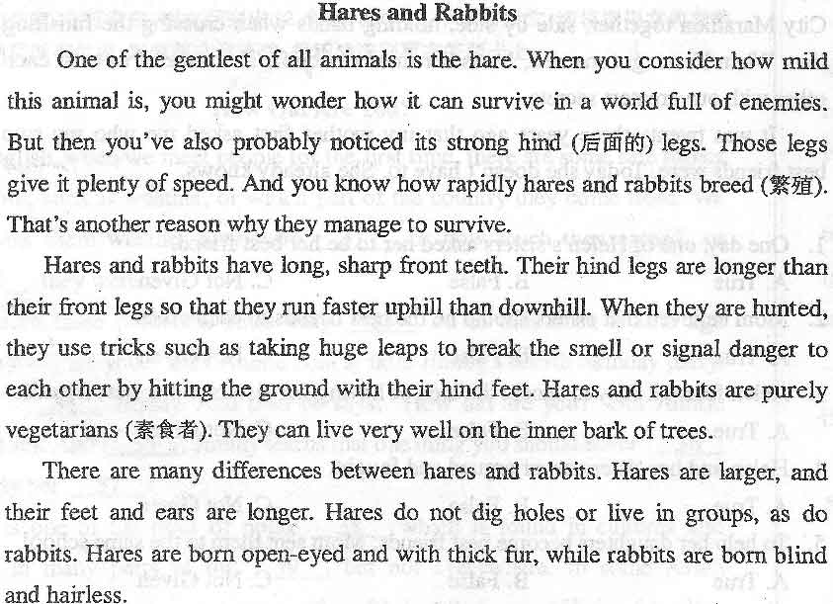
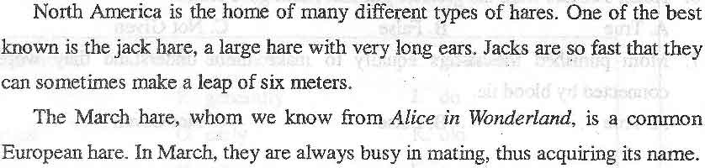
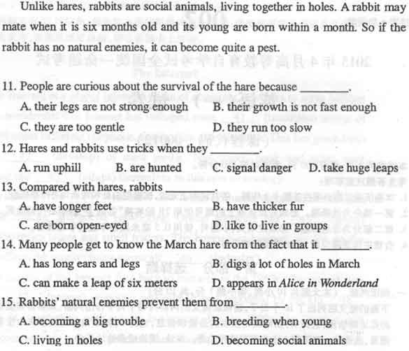
三、概括段落大意和补全句子(本大题共l0小题，每小题l分，共10分)
阅读下面短文，请完成短文后的2项测试任务：(1)从第l6—20题后所给的6个选项中
为第1～5段每段选择1个正确的小标题；(2)从第21～25题后所给的6个选项中选
择5个正确选项，分别完成每个句子。将正确选项写在答题卡上。
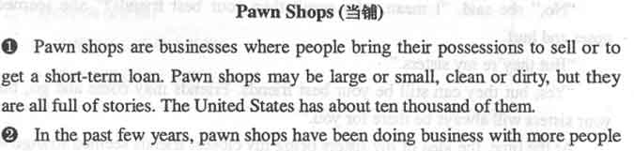
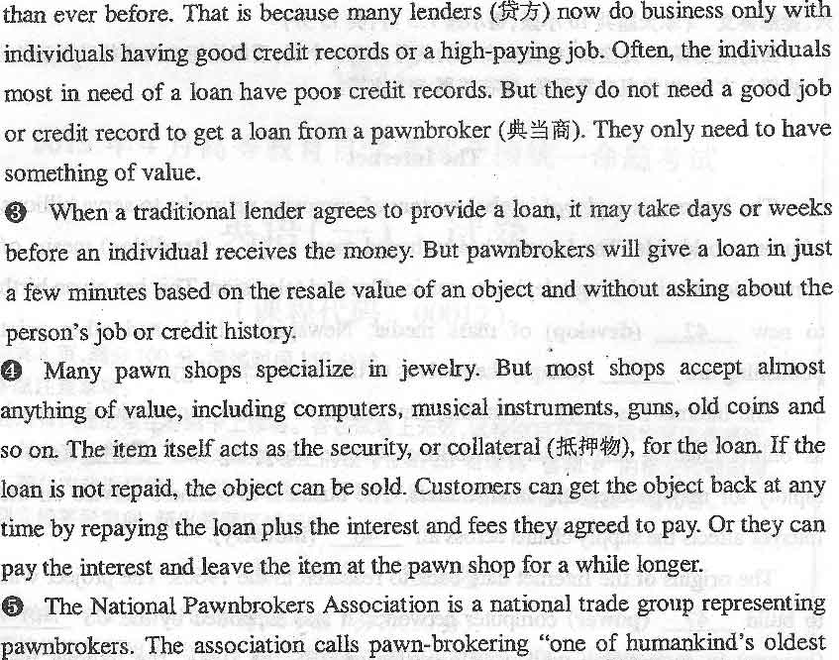
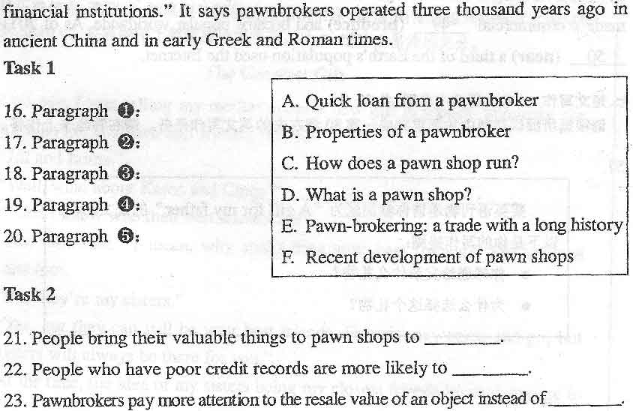
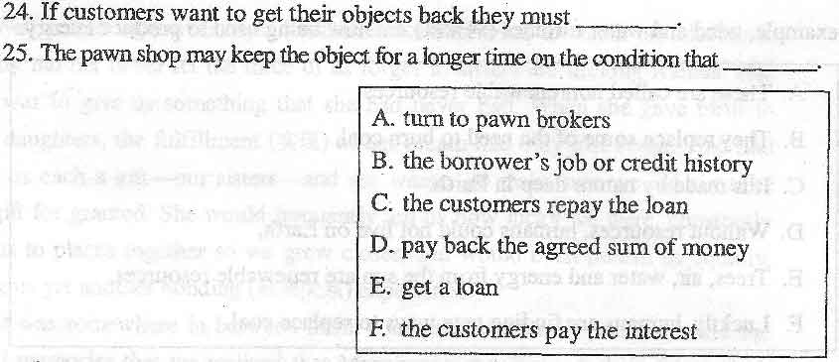
四、填句补文(本大题共5小题，每小题2分，共10分)
下面的短文有5处空白。短文后有6个句子，其中5个取自短文，请根据短文内容将其分别放回原有位置，以恢复文章原貌，请将正确选项写在答题卡上。
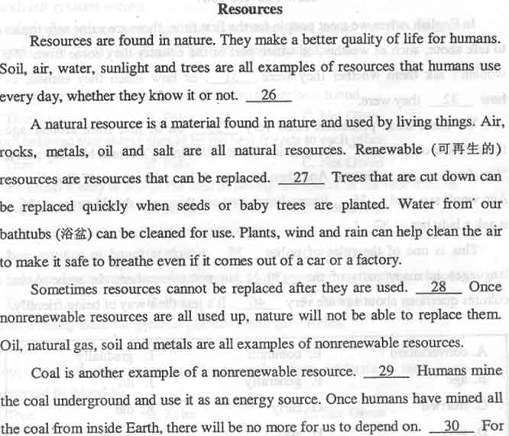
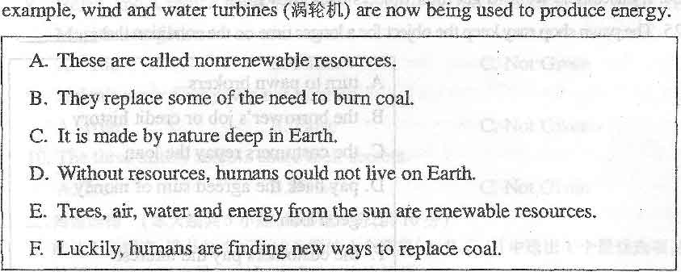
五、填词补文(本大题共l0小题，每小题l．5分，共15分)[最新年份咨询qq593777558]
下面的短文有l0处空白，短文后列出12个词，其中l0个取自短文，请根据短文内容将
其分别放回原有位置，以恢复文章原貌，将正确选项写在答题卡上。
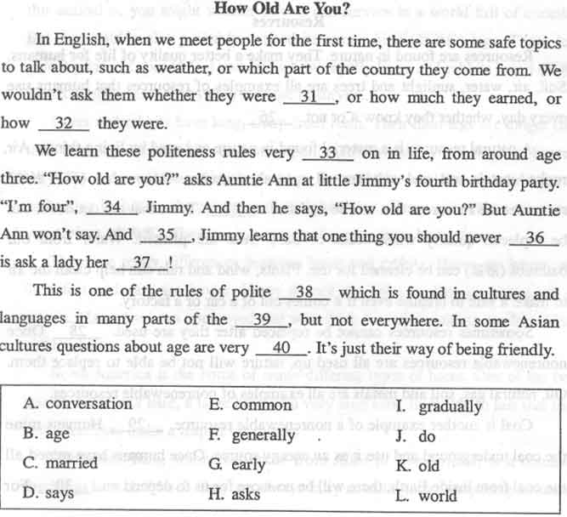
六、完形补文(本大题共l0小题，每小题l．5分，共15分)
下面的短文有l0处空白，每处空白后的括号内有一个词，请根据短文内容将其正确的形[[微信公众号：ikaoti]
式填入文中。以恢复文章原貌，
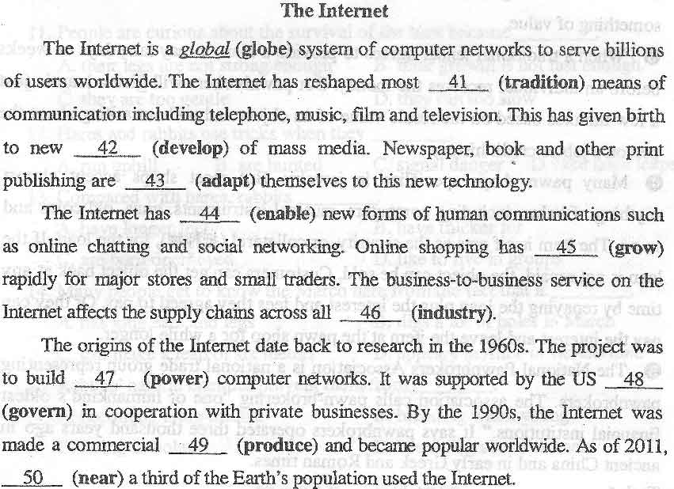
七、短文写作(本大题共l小题，共30分)
请根据所提供材料中的要求完成一篇80词左右的英文写作任务。
51．
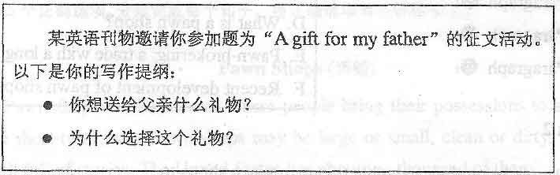[本科目答案页面导航：http://zk.ikaoti.cn/zikao.htm]

